КГУ «Предгорненская средняя школа №1»
по Глубоковскому району отдела образования Восточно-Казахстанской области.

Сценарий "Новогодние приключения"

Подготовила воспитатель: Шахматова А.Н
2021-2022 год.

Сценарий "Новогодние приключения"
Для детей старшей группы.

Музыкальный материал.

1.В лесу родилась елочка.
2. Пляска «Мы пойдем сейчас налево»
3. Исполняется колыбельная песенка
4.Исполняется песня «Шум и гам стоит в лесу»
5.Исполняется песня « Собрались вы все на праздник»
6.Исполняется песня «До свиданье Д.М»
Действующие лица
Снегурочка
Дед Мороз
Снеговик
Баба Яга .
(Звучит мелодия метели)
Ведущий.
-Снова к нам пришел сегодня
праздник елки и зимы
Этот праздник новогодний
С нетерпеньем ждали мы!
-Лесом частым, полем вьюжным,
Зимний праздник к нам идет
Так давайте скажем дружно
Дети хором: Здравствуй, здравствуй, Новый год!
-Веселые затеи
Принес нам Новый год
С веселой звонкой песней
Начнем наш хоровод!
Песня «В лесу родилась елочка»
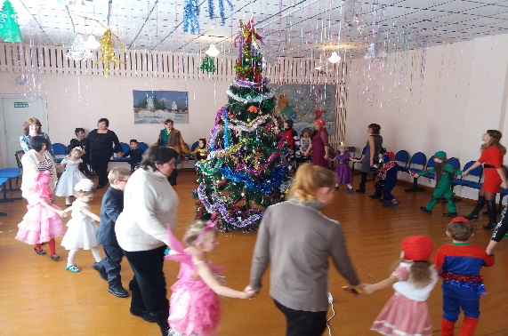
Выходит Снегурочка.
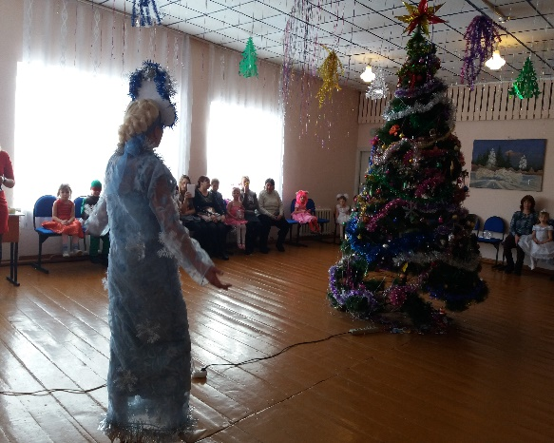
Снег. Ой, ребята, погодите
Как же праздник без меня?
Ах, как много ребятишек,
И девчонок, и мальчишек!
Здравствуйте! Мои друзья!
Все Снегурочкой меня зовут
И на елке новогодней
С нетерпением все ждут!
Дети все пришли на елку
Гости здесь, но вот вопрос:
Где же бродит наш веселый
Добрый Дедушка Мороз?
Уж пора ему прийти,
Задержался он в пути
Дед Мороз, ау, ау!
Слышишь, я тебя зову!
Звучит музыка, в зал вбегает Снеговик.
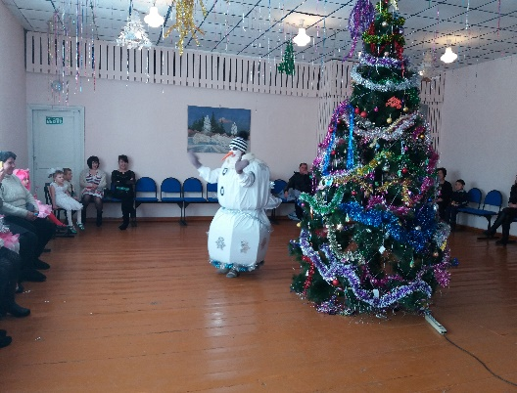
Снеговик. Ау, ау! Сейчас приду (обегает елку)
Ишь, расшумелись, ишь, раскричались!
Снегур. Что такое? Что за чудо?
Кто ты будешь и откуда?
Снег. Кто я буду? Снеговик!
Я не мал и не велик!
Здравствуйте!
Услыхал я от друзей,
Ото всех лесных зверей
Что вы елку нарядили
Всех на праздник пригласили
(С обидой)
ну а про меня…забыли
Я сердит на вас! Да-да!
Разбегайтесь кто куда!
(ловит детей)
Снегур. Снеговик! Не сердись,
Ты вокруг оглядись
Здесь ребята – просто клад
Каждый видеть тебя рад
Веселей улыбнись
С нами в пляску становись!
Пляска «Мы пойдем сейчас налево»
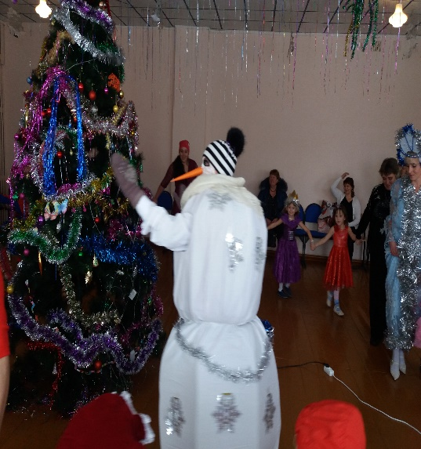
Снег. Ох, как жарко стало в зале
Ой, боюсь сейчас растаю
Снегур. Давай-ка я немножко поколдую
На тебя сейчас подую (обходит вокруг Снеговика, дует на него)
Ребятишки, помогите
На Снеговика машите (дети машут на Снеговика)
Снег. Да-да, прохладно стало в зале
Как вы здорово махали
А сейчас я бойко топну
И в ладоши звонко хлопну
Позову своих дружков
Озорных снеговиков.
В этот момент .
Звучит быстрая музыка, в зал верхом на метле вбегает Баба-Яга.
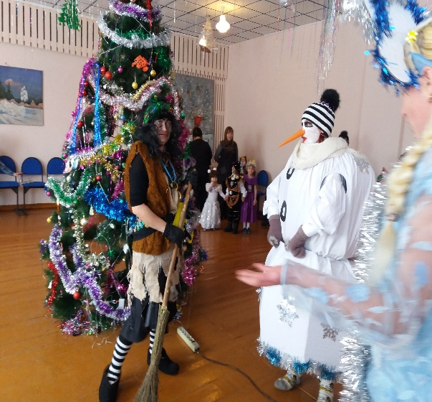
Б.Я. Что за сборище такое?
Почему веселье, смех?
Я вам праздничек устрою
Разгоню сейчас вас всех!
Снегур. Погоди, к нам скоро Дед Мороз придет, он тебе покажет!
Б.Я. Вы не ждите Дед Мороза
Он к вам нынче не придет
И подарочков конечно
Вам никто не принесет!
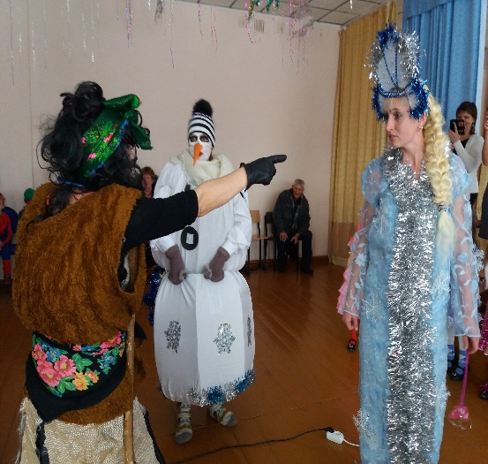
Снегур. Почему к нам Дед Мороз не придет, он же обещал.
Б.Я. Я Дед Мороза обхитрила
На большой замок закрыла
Ключ от этого замка
У меня…смотрите! (показывает большой ключ на шее, на ленте)
Но его вам не отдам
Лучше не просите!
Звучит музыка. Баба Яга берет стул, садится на него около елки, внимательно рассматривает свой ключик, любуется им, гладит себя по голове, хвалит себя за ум, хитрость, ловкость).
Снег. Ну и Баба Яга, костяная нога!
Что же делать, как же быть?
Снегур. Надо бабку у-сы-пить! Давайте споем Бабе Яге колыбельную песенку, она уснет, мы у нее и снимем ключик.
Исполняется колыбельная песенка
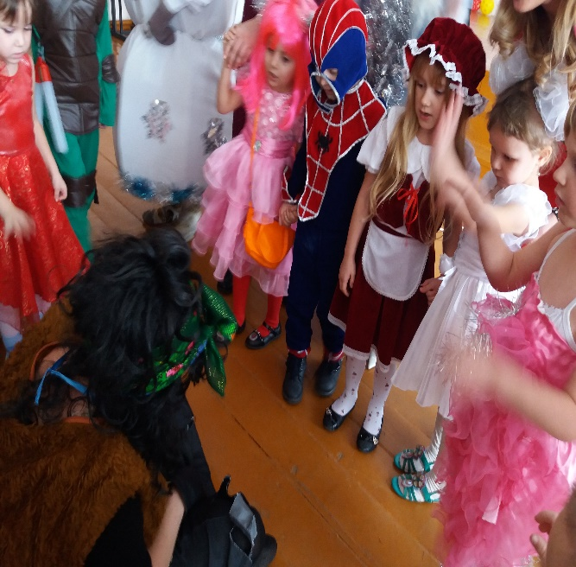
Снегур. Ага! Вот он и у нас! Снеговик, бери скорее ключик и беги выручать деда Мороза
Звучит веселая музыка, Снеговик убегает, а дети и Снегурочка хлопают ему вслед. Музыка стихает, и все слышат Деда Мороза. А Баба Яга все спит.
Д.М. Ау, А-у-у!
Снегур. Слышите? Это голос Деда Мороза.
Крикнем дружно дедушке: Милый дедушка, ау!
Д.М. Ау. Ау! Иду, иду!
Звучит музыка, в зал входит Дед Мороз.
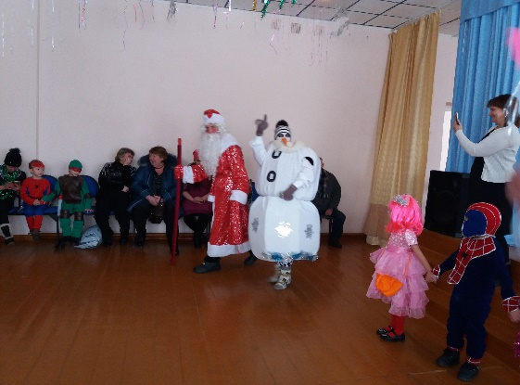
Д.М. Я – веселый Д.М.
Гость ваш новогодний
От меня не прячьте нос, добрый я сегодня.
Помню, ровно год назад
Видел этих я ребят
Год промчался, словно час,
Я и не заметил,
Вот и снова среди вас,
Дорогие дети!
Здравствуйте, ребятишки,
Девчонки и мальчишки
В круг скорее все вставайте
Дружно песню запевайте
Исполняется песня «Шум и гам стоит в лесу»
Снегур. Дед Мороз, а ребята хотят поиграть с тобой.
Исполняется игра «Посох»
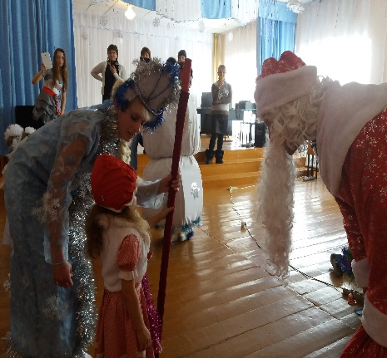
В это время просыпается Б.Я., потягивается, зевает.
Б.Я. Что за крик? Что за шум? (она хватает ленту, замечает, что у нее пропал ключ) Ой, обокрали, караул!
Д.М. Это ты, Б.Я., зачем это ты меня заманила, да на ключ закрыла? Вот я тебя сейчас заморожу! (в зале потихонечку играет музыка)(бегают вокруг елки и продолжают диалог)
Б.Я. (убегая говорит на ходу)
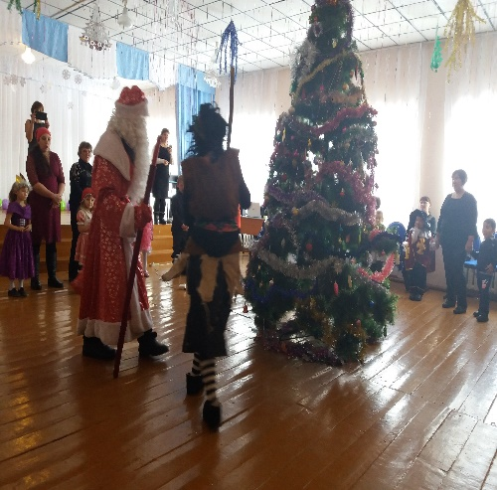
Погоди, погоди, Д.М.
Это ж невиданное дело –
Собирать на праздник белок,
Чебурашек и зайчишек,
И девчонок и мальчишек!
Ну а про меня забыли?
Я обиды не прощу
Я сейчас вам отомщу! Вот!
Снегур. Баба Яга, не сердись на нас! Посмотри, как кругом весело , какие дети красивые.
Б.Я. Это что ж такое получается? Дети, значит, красивые… А я.., бабулечка Ягулечка, некрасивая?
Снегур. Что ты, что ты, Баба Яга! Ты тоже очень красивая! Правда, ребята? Давайте ее похвалим. Пусть каждый скажет Бабушке Яге что-нибудь доброе, хорошее.
Б.Я. Ой, я и впрямь такая кра-со-ту-лечка (любуется собой) С вами я хочу играть
И не буду вас пугать!
Только елка что-то ваша
Без огней стоит. Беда!
Д.М. Эту мы беду исправим. Давайте все вместе дружно крикнем: «Раз, два, три, елочка гори!»
Д.М. А сейчас пришла пора поиграть нам детвора.
Б.Я. Можно я, можно я поиграю, детвора?
Хочу узнать, умеют ли детишки: девчонки и мальчишки летать на метле так как я?
Дед Мороз, давай сначала с тобой!
Игра «Кто быстрей пролетит вокруг елочке на метле»
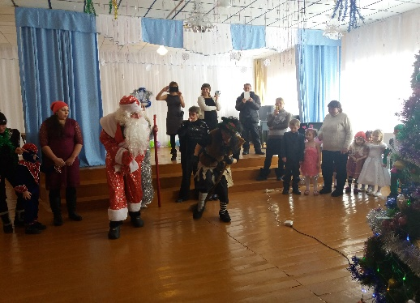

Д.М. А сейчас скорей ребята
Снова встанем в хоровод
Посмотрю я кто же лучше
Песню звонкую споет
(начинает петь Дед Мороз)
Исполняется песня « Собрались вы все на праздник»
В конце песни Д.М. как бы случайно теряет свою рукавичку около Б.Я. Баба Яга ее подбирает.
Д.М. Молодцы! Как хорошо мы поиграли. Ой, а где же моя рукавичка, ребята вы не видели ее?
Б.Я. Видели, видели, только просто так мы тебе ее не отдадим. Поиграй с нами. (Б.Я кидает в Д.М снежок и предлагает поиграть)
Игра «Снежок»
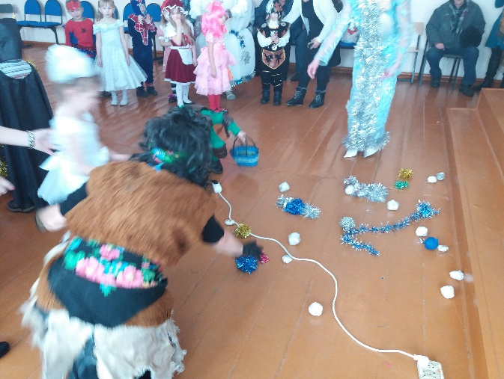
Д.М. Ох, и здорово играли!
Снег. ( к Деду Морозу) Дедушка, а про подарки ты не забыл?
Д.М. Что ж, милые друзья, для вас
Я чудо главное припас.
Подарки что готовил вам,
Сейчас, ребятки, вам отдам.
(ищет мешок)
Где мешок мой? Вот секрет…
Справа нет.. И слева нет…
А на елке? дети хором нет.
И под елкой? дети нет.
Снег. Дедушка Мороз, быть может,
Музыка тебе поможет?
Если громко зазвучит -
Рядом твой мешок лежит!
Д.М. Что ж, попробуем поискать с музыкой.
Начинает тихо звучать музыка. Дед Мороз и дети двигаются дальше по залу.
Д.М. На окошке? дети хором нет
А на стуле? Дети хором нет.
Подхоит к родителям
Дед Мороз спрашивает у кого-либо из мам, затем у пап.
А у мамы? дети хором нет.
А у папы? дети хором нет.
В это время Баба Яга незаметно вытаскивает из-за дверей мешок с подарками. Музыка начинает звучать громче.
Б.Я. Дедушка Мороз! Ура!
Твой мешочек у меня!
Громко музыка звучит,
Рядом твой мешок лежит!
Д.М. вместе с детьми подходит к мешку, хвалит Б.Я. Хочет развязать мешок, но у него ничего не получается.
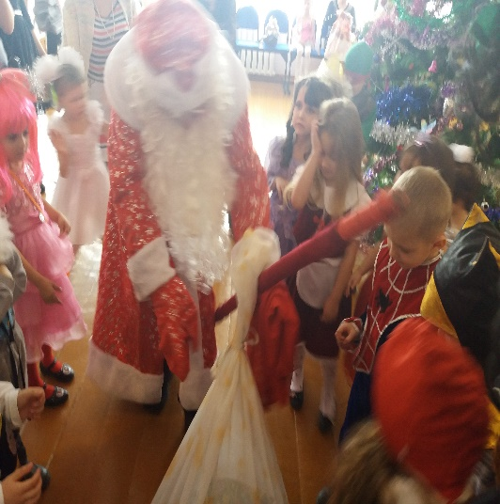
Д.М. Вот так узел… Угу - угу!
Развязать я не могу!
Снег. Ну-ка дружно все мы хлопнем!
Бойко ножками притопнем!
Дед Мороз (дергает за бантик)
Узелки все развязались
И подарки нам достались
Поскорее по местам
Всем подарки я раздам
Звучит веселая музыка. Дед Мороз и Б.Я. со Снегурочкой раздают подарки.
Д.М. Вот и праздник новогодний
Нам заканчивать пора!
Много радости сегодня
Вам желаю детвора!
Все вместе. До свиданья!
Ребята, давайте все дружно в станем в хоровод, и проводим Д.М со Снегурочкой.
Исполняется песня «До свиданье Д.М»
